Protokół Nr 100/2006
z posiedzenia Zarządu Powiatu Średzkiego
odbytego w dniu 11 stycznia 2006 r.
na godz. 09.00 w Starostwie Powiatowym
przy ul. Wrocławskiej 2 w Środzie Śląskiej

Obecni:
- Stanisław Wicha – Starosta
- Józef Chabraszewski – Wicestarosta
- Bogusław Lis – członek Zarządu
- Leszek Gawliński – członek Zarządu
- Jan Staworowski - członek Zarządu

oraz
- Mariusz Żałobniak – Sekretarz Powiatu
- Janina Gawlik - Skarbnik Powiatu
- Bianka Pietrzak – nauczyciel historii w Zespole Szkół Ponadgimnazjalnych w Środzie Śląskiej
- Ewa Rolińska – Sikora – inspektor ds. promocji Powiatu i kontaktów z organizacjami pozarządowymi

Starosta
Przywitał przybyłych na posiedzenie członków Zarządu, a następnie odczytał proponowany porządek posiedzenia j.n.

1. Otwarcie posiedzenia
2. Przyjęcie porządku posiedzenia
3. Przyjęcie protokołu Nr 99/2005
4. Podjęcie uchwał Zarządu Powiatu w sprawie:
- użyczenia na rzecz Automobilklub „Dolny Śląsk” nieruchomości gruntowej zabudowanej, położonej w Środzie Śląskiej przy ul. Kolejowej, oznaczonej jako działki nr 2/3, 2/4, 3/1, 3/2, 4/1 i 35/1, AM-2
- przeznaczenia do sprzedaży w drodze trzeciego przetargu ustnego nieograniczonego nieruchomości gruntowej, zabudowanej położonej w Środzie Śląskiej przy ul. Kolejowej, oznaczonej jako działki nr 2/4, 3/1, 3/2, 3/3, 4/1 i 35/1, AM-2
- wyrażenia zgody na wynajęcie lokalu użytkowego z przeznaczeniem na prowadzenie sklepiku szkolnego usytuowanego w budynku położonym przy ul. Wrocławskiej 12 w Środzie Śląskiej
- zmiany uchwały nr 618G/2005 z dnia 27 września 2005 roku w sprawie oddania w najem Niepublicznemu Zakładowi Opieki Zdrowotnej Średzkie Centrum Medyczne w Środzie Śląskiej rzeczy ruchomych stanowiących własność Powiatu Średzkiego
5. Utworzenie Młodzieżowej Rady Powiatu Średzkiego.
6. Rozpatrzenie wniosków w sprawie:
- podwyżki wynagrodzenia Dyrektora Placówki Rodzinnej Nr 2 w Głosce
- umorzenia zaległej odpłatności powstałej za pobyt w ŚDS Pani Beaty Malinowskiej
- umożliwienia położenia kabla internetowego na elewacji budynku Starostwa Powiatowego w Środzie Śląskiej dla potrzeb Komendy Hufca ZHP w Środzie Śląskiej
- dostępu do własnościowych mieszkań Pani Grety Wolańskiej – Durda i Pani Haliny Najdrowskiej.
- dofinansowania działalności Społecznej Straży Rybackiej działającej na terenie Powiatu Średzkiego
7. Sprawy różne

Za przyjęciem porządku posiedzenia członkowie Zarządu głosowali jednogłośnie.

Ad. 3 / Przyjęcie protokołu Nr 99/2005

Protokół został przyjęty i podpisany przez wszystkich członków Zarządu.

Ad. 4 / Podjęcie uchwał Zarządu Powiatu w sprawie:

- użyczenia na rzecz Automobilklub „Dolny Śląsk” nieruchomości gruntowej zabudowanej, położonej w Środzie Śląskiej przy ul. Kolejowej, oznaczonej jako działki nr 2/3, 2/4, 3/1, 3/2, 4/1 i 35/1, AM-2

Starosta
Powiedział, że już po raz kolejny Automobilklub „Dolny Śląsk” zwraca się z prośbą o użyczenie nieruchomości gruntowej na okres jednego dnia w celu przeprowadzenia imprezy rekreacyjno – samochodowej „Zimowe Rajdowanie”.

Zarząd Powiatu jednogłośnie podjął uchwałę.

- przeznaczenia do sprzedaży w drodze trzeciego przetargu ustnego nieograniczonego nieruchomości gruntowej, zabudowanej położonej w Środzie Śląskiej przy ul. Kolejowej, oznaczonej jako działki nr 2/4, 3/1, 3/2, 3/3, 4/1 i 35/1, AM-2

Starosta
Zapytał członków Zarządu jaką proponują cenę wywoławczą dla tej nieruchomości.

Radny Gawliński
Zaproponował aby nie obniżać ceny wywoławczej nieruchomości tylko pozostawić cenę jaka była w drugim przetargu – 799.000 zł.

Zarząd Powiatu jednogłośnie podjął uchwałę.

- wyrażenia zgody na wynajęcie lokalu użytkowego z przeznaczeniem na prowadzenie sklepiku szkolnego usytuowanego w budynku położonym przy ul. Wrocławskiej 12 w Środzie Śląskiej

Sekretarz Powiatu
Wyjaśnił, że jest to przedłużenie umowy, która była zawarta z tą samą osobą w roku ubiegłym i dotyczy okresu najmu od 1 stycznia 2006 roku do 31 grudnia 2006 roku.

Zarząd Powiatu jednogłośnie podjął uchwałę.

- zmiany uchwały nr 618G/2005 z dnia 27 września 2005 roku w sprawie oddania w najem Niepublicznemu Zakładowi Opieki Zdrowotnej Średzkie Centrum Medyczne w Środzie Śląskiej rzeczy ruchomych stanowiących własność Powiatu Średzkiego

Sekretarz Powiatu
Powiedział, że wpłynęło pismo od Zastępcy Kierownika NZOZ Średzkie Centrum Medyczne w sprawie wprowadzenia ujawnionych w trakcie weryfikacji ksiąg inwentarzowych trzech środków trwałych tj.:
1) kardiotokograf o wartości początkowej 11.688,31 zł – nr inwentarzowy
42107-02
- respirator transportowy o wartości początkowej 12.272,30 zł – nr inwentarzowy 228-8-00
- wózek do przewożenia pacjentów o wartości początkowej 5.865,00 zł – nr inwentarzowy 212-8-00.

Zarząd Powiatu jednogłośnie podjął uchwałę.

Ad. 5 / Utworzenie Młodzieżowej Rady Powiatu Średzkiego

Starosta
Powiedział, że na ostatniej sesji została podjęta uchwała w sprawie „Programu Współpracy Powiatu Średzkiego z organizacjami pozarządowymi oraz podmiotami, o których mowa w art. 3 ust. 3 ustawy o działalności pożytku publicznego i o wolontariacie na rok 2006”, w której jest zapis o utworzeniu Młodzieżowej Rady Powiatu Średzkiego.
Powiedział, że koordynatorem tego jest Pani Bianka Pietrzak – nauczycielka historii w Zespole Szkół Ponadgimnazjalnych, która bliżej przedstawi cel tej Rady.

Pani Bianka Pietrzak
Powiedziała, że jest inicjatorem założenia Młodzieżowej Rady Powiatu Średzkiego. W skład Rady wchodzi 13 uczniów, proporcjonalnie, z trzech szkół ponadgimnazjalnych. Głównym celem działania Rady jest upowszechnienie idei samorządności wśród młodzieży oraz zwiększenie aktywności młodych ludzi w Powiecie Średzkim.

Skarbnik Powiatu
Zapytała, jakie będzie źródło finansowania tej Rady.

Pani Bianka Pietrzak
Powiedziała, że głównie sponsoring.

Pani Ewa Rolińska – Sikora
Powiedziała, że będzie pomagać pisać programy i starać się o dofinansowanie.

Skarbnik Powiatu
Powiedziała, aby w przyszłości zastanowić się formą finansowania tej Rady i opracować harmonogram działań. Aby, taka Rada dobrze funkcjonowała, sam sponsoring nie wystarczy.

Pani Bianka Pietrzak
Podziękowała Sekretarzowi Powiatu oraz Pani Ewie Rolińskiej – Sikora za pomoc przy tworzeniu tej Rady. Powiedziała, że ona sama jest inicjatorem utworzenia tej Rady, jednak jest ona bardzo popierana przez młodzież uczącą się.

Skarbnik Powiatu
Powiedziała, że utworzenie takie Rady jest potrzebne. Ważne jest jednak, aby ktoś to koordynował i aby ta młodzież brała udział w spotkaniach np. Powiatowej Rady Zatrudnienia, Komisjach Rady Powiatu czy też na sesjach Rady Powiatu.

Wicestarosta
Powiedział, że rolą Starosty i Przewodniczącego Rady będzie zapraszać tą Radę do uczestnictwa w naszych spotkaniach.

Pani Bianka Pietrzak
Podziękowała za spotkanie i zaprosiła radnych na inauguracyjną sesję Młodzieżowej Rady, która odbędzie się w dniu 12 stycznia 2006 roku o godzinie 15.30.

Zarząd jednogłośnie postanowił utworzyć Młodzieżową Radę Powiatu Średzkiego.

Ad. 6 / Rozpatrzenie wniosków w sprawie:

- podwyżki wynagrodzenia Dyrektora Placówki Rodzinnej Nr 2 w Głosce

Starosta
Odczytał pismo Dyrektora Placówki Rodzinnej Nr 2 w Głosce, które stanowi załącznik nr 1 do protokołu.

Skarbnik Powiatu
Powiedziała, że po uchwaleniu budżetu będą przyznawane podwyżki w granicach 1,5%, na wniosek dyrektorów jednostek.

Członkowie Zarządu przyjęli stanowisko, że podwyżki będą przyznawane po uchwaleniu budżetu Powiatu Średzkiego.

- umorzenia zaległej odpłatności powstałej za pobyt w ŚDS Pani Beaty Malinowskiej

Zarząd Powiatu po przeanalizowaniu materiałów przedłożonych przez Kierownika PCPR postanowił umorzyć zaległość Pani Beaty Malinowskiej.

- umożliwienia położenia kabla internetowego na elewacji budynku Starostwa Powiatowego w Środzie Śląskiej dla potrzeb Komendy Hufca ZHP w Środzie Śląskiej

Zarząd Powiatu pozytywnie rozpatrzył wniosek Komendy Hufca ZHP.

- dostępu do własnościowych mieszkań Pani Grety Wolańskiej – Durda i Pani Haliny Najdrowskiej.

Starosta
Powiedział, że rozważał po raz kolejny sprawę sprzedaży działek dla Pani Durdy i Pani Najdrowskiej przy WOZ-ie w Rakoszycach. Powiedział, że mieszkania zostały sprzedane tym osobom za kilka tysięcy złotych, natomiast koszt zmian polegających na dzieleniu łącznika i rozdzielenia istniejących przyłączy wyniósłby kilkanaście tysięcy złotych. Nie można narażać powiatu na takie koszty. Jest to mienie powiatu i nikt nie zabrania właścicielom tych mieszkań wchodzić do tego budynku przez działki Powiatu. Dodał także, że informacja przygotowana przez Kierownika Wydziału GMP odnośnie ustanowienia służebności gruntowej – drogi koniecznej wg załącznika nr 2 do protokołu – nie usatysfakcjonuje Pani Durdy i Pani Najdrowskiej, gdyż oczekują one odsprzedania im tych działek.

Radny Gawliński
Poparł Starostę mówiąc, że nie można narażać Powiatu na takie koszty, związane z przebudową łącznika i jego podziałem.

Członkowie Zarządu po raz kolejny przeanalizowali materiały przygotowane przez Kierownika Wydziału GMP i postanowili podtrzymać swoją decyzję co do sprzedaży działek w Rakoszycach.

- dofinansowania działalności Społecznej Straży Rybackiej działającej na terenie Powiatu Średzkiego

Zarząd Powiatu postanowił dofinansować działalność Społecznej Straży Rybackiej w wysokości 500 zł.

Ad. 7 / Sprawy różne

Starosta
Powiedział, że prace remontowe w placówce wielofunkcyjnej trwają nadal. Doszło niestety kilka prac, które wyszły dopiero w trakcie remontu. Prace te dotyczą:
- wykonania nadproży nad drzwiami do poszczególnych pomieszczeń, a w związku z tym dodatkowe prace tynkarskie;
- zmiany konstrukcyjne szybu windy;
- instalacja elektryczna

******************

Następnie poinformował o pracach związanych z wymianą okien w Zespole Szkół. Okna są już wymienione, obecnie przeprowadzane są drobne poprawki.

*******************

Powiedział, że na zadanie przebudowa i modernizacja drogi Ciechów – Jenkowice specyfikację odebrało 9 firm. Zwrócił się do Sekretarza Powiatu aby dopilnował wszystkich szczegółów dotyczących przetargu na to zadanie.

*************************
Powiedział, aby po zimie sprawdzić drogi, które są popękane przez ciężkie samochody i skropić je, ponieważ to na jakiś czas zabezpiecza drogę.

Radny Gawliński
Zawnioskował aby Starosta podjął działania w celu zabezpieczenia drogi Żary - Radakowice, ponieważ w ostatnim czasie jest tam bardzo nasilony ruch przez samochody o tonażu powyżej 20 ton.

Starosta
Powiedział, że ta droga nie ma nawet 5 metrów szerokości i w związku z tym konieczne będzie postawienie tam znaków ograniczających ładowność pojazdów do 8 ton.
Powiedział, że na drodze Bogdanów – Godków – Paździorno również odbywał się wzmożony ruch ciężkich pojazdów, jednak od kiedy postawiono znak ograniczający wjazd pojazdów powyżej 10 ton ruch tych pojazdów bardzo zmalał.
Poprosił o konsultację z Kierownikiem Wydziału Dróg.
Po przybyciu Kierownika Wydziału Dróg zapytał go, jakie znaki są w posiadaniu Wydziału Dróg, aby szybko zabezpieczyć tą drogę.

Kierownik Wydziału Dróg – Stanisław Sendyka

Powiedział, że jest kilka znaków ograniczających przejazd pojazdów powyżej 10 ton, i kilka powyżej 20 ton. Powiedział, że znaki ustawia się na granicach dróg, w związku z tym należałoby poinformować o tym Powiat Wrocławski.

Starosta
Polecił Kierownikowi Wydziału Dróg przygotowanie pisma do Powiatu Wrocławskiego oraz uzgodnienia z radnym Gawlińskim po posiedzeniu Zarządu szczegółów, gdzie dokładnie odbywa się ten transport, aby właściwie rozstawić znaki.
Powiedział, że jak już wszystko będzie gotowe porozmawia z Komendantem Policji o wysyłaniu częstych patroli w tamtym kierunku.

Po wyczerpaniu porządku posiedzenia Przewodniczący Zarządu zamknął posiedzenie Zarządu.

Protokół sporządziła PODPISY:
(-)
Anna Klimkiewicz

1. Stanisław Wicha.......(-)..............................

2. Józef Chabraszewski........(-)......................

3. Bogusław Lis ....................(-)......................

4. Leszek Gawliński..........(-)..........................

5. Jan Staworowski...........(-).........................

6. Mariusz Żałobniak.........(-).........................

7. Janina Gawlik.........(-)................................

Załącznik nr 1 do protokołu Nr 100/2006
z posiedzenia Zarządu Powiatu
w Środzie Śląskiej z dnia 11.01.2006 r.
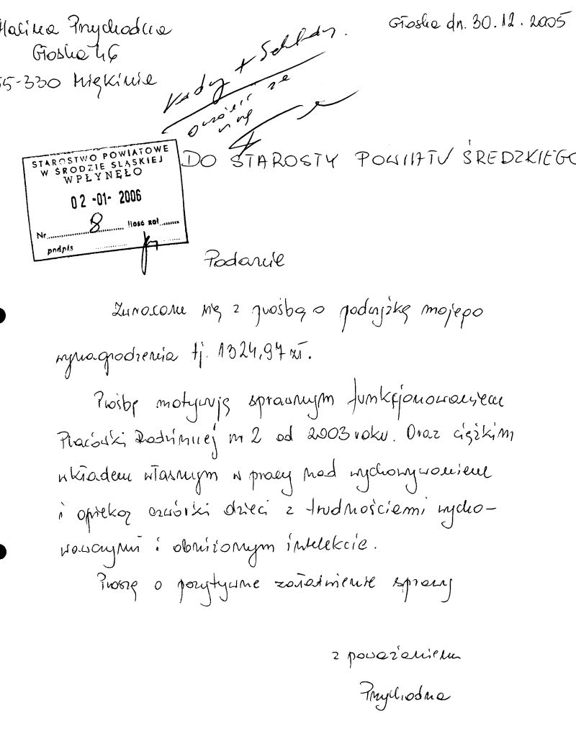

Załącznik nr 2 do protokołu Nr 100/2006
z posiedzenia Zarządu Powiatu
w Środzie Śląskiej z dnia 11.01.2006 r.

